NÂNG CAO HIỆU QUẢ CỔNG THÔNG TIN ĐIỆN TỬ TRƯỜNG HỌC

- Mục đích:
- Tăng số lượng người dùng truy cập vào cổng thông tin điện tử của đơn vị trường học đồng thời truyền tải những thông tin quan trọng từ nhà trường đến 100% phụ huynh trong giai đoạn dịch covid-19, nội dung ôn tập kiểm tra cuối năm, thông tin tuyển sinh, công tác chuẩn bị cho năm học mới 2021-2022,…
- Thực trạng:
- Năm học 2020-2021, Phòng giáo dục thống kê rà soát về hiệu quả Cổng thông tin các nhà trường về việc đăng tải tin tức, văn bản, bài giảng, … lên cổng thông tin tương đối đầy đủ và đạt yêu cầu, tuy nhiên lượng thông tin người dùng truy cập và đọc thông tin đăng tải trên Cổng thông tin các đơn vị còn nhiều hạn chế.
- Để tăng lượng người dùng truy cập vào Cổng thông tin điện tử, Phòng giáo dục yêu cầu các nhà trường cách chia sẻ bài viết, văn bản, tin tức quan trọng lên mục Hoạt động của ứng dụng eNetViet.
- Cách thực hiện:
1. Yêu cầu tài khoản eNetViet: là tài khoản của Hiệu trưởng ,Hiệu phó hoặc quản trị phần mềm cơ sở dữ liệu vì tài khoản của Hiệu trưởng, Hiệu phó khi đưa lên hoạt động thì 100% giáo viên, phụ huynh học sinh trong trường đều nhận được tin tức thông báo.
2. Thao tác thực hiện:
Bước 1: Mở trình duyệt google chrome (Safari) Mở website của trường chọn bài tin cần đưa lên eNetViet Copy (sao chép) đường link của tin bài.
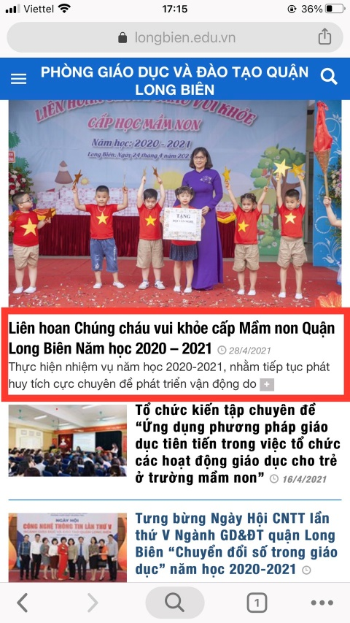 | 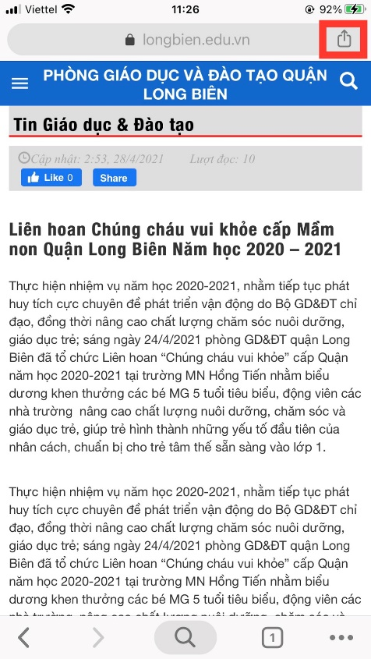 | 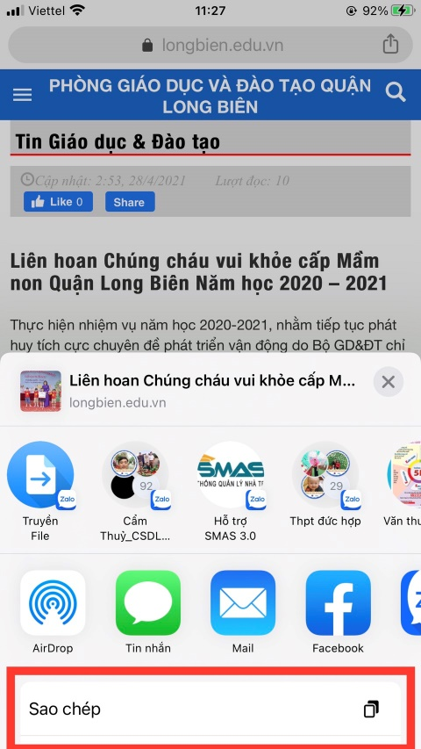

Bước 2: Mở ứng dụng eNetViet chọn tài khoản “tôi là lãnh đạo trường” chọn mục “Hoạt động” Chọn “Hãy chia sẻ nhưng khoảnh khắc của bạn” dán đường link vừa sao chép ở trên vào sau đó bấm biểu tượng “Đăng” để hoàn thành.
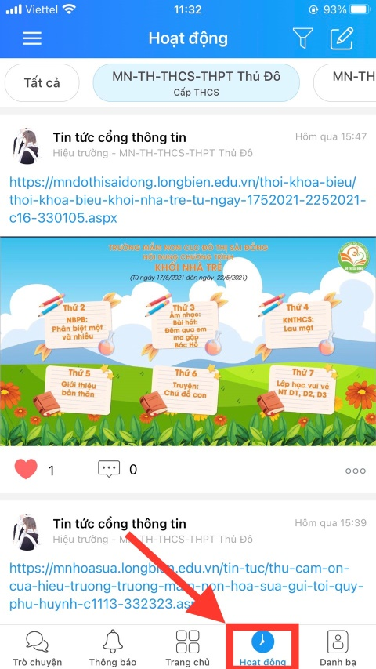 | 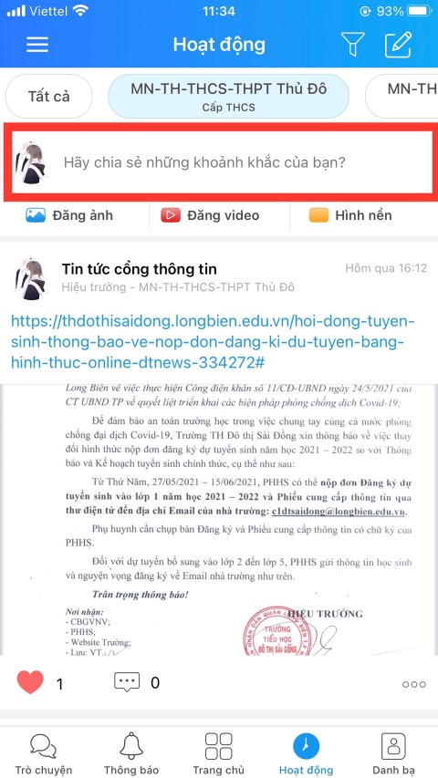 | 